Keď farba rozhoduje o teplote
Úloha: Zisti, či farba povrchu ovplyvňuje mieru absorpcie svetelného žiarenia a tým aj zvýšenie teploty telesa.
- Vonku je horúci letný deň. Na výber máš čierne a biele tričko. Ktoré by si si obliekol? Prečo?
____________________________________________________________________________________________________________________________________________
SCAN ME

- Pozri si video „Čierny - biely povrch“ (prístup cez QR kód)
- Ktorý povrch mal po 30 sekundách vyššiu teplotu?
__________________________________________________________________
- Ako by si vysvetlil tento rozdiel?
__________________________________________________________________
- Doplň do viet vhodné slová: čierny, biely, viac, menej, pohlcuje, odráža
• Povrch, ktorý je _________, _________ svetlo, a preto sa __________ zahrieva.
• Povrch, ktorý je _________, _________ svetlo, a preto sa zahrieva __________.
- Navrhni vlastný pokus, ktorým by si vedel/a overiť, že čierna farba sa zahrieva rýchlejšie než biela.
• Čo by si použil?______________________________________________________
• Ako by si postupoval?_________________________________________________ ____________________________________________________________________
• Čo by si meral alebo porovnával? ________________________________________
____________________________________________________________________
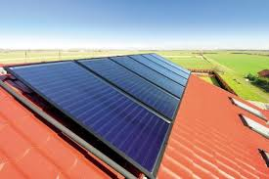
- Zisti, ako fungujú solárne (slnečné) kolektory. Stručne vysvetli princíp ich fungovania a zapíš, odkiaľ si čerpal informácie.
____________________________________________________ ____________________________________________________ ____________________________________________________________________________________________________________________________________________

- Aké je využitie solárnych kolektorov?
______________________________________________________________
- Predstav si, že by bol solárny kolektor natretý bielou farbou. Ako by to ovplyvnilo jeho schopnosť ohrievať vodu?
__________________________________________________________
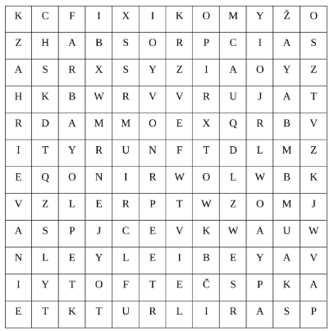
- V osemsmerovke nájdi dané slová:
TEPLO, SVETLO, ABSORPCIA, ŽIARENIE ZAHRIEVANIE, SPEKTRUM, ČIERNY, BIELY, PRIEPUSTNOSŤ, ODRAZ, FARBA

- Bonusová úloha: Navrhni jednoduchý model solárneho kolektora, ktorý by si mohol vytvoriť doma.
- Aké materiály použiješ? ___________________________________________

- Ako zabezpečíš, aby sa kvapalina čo najviac zohriala? ___________________ ____________________________________________________________________
- Pozri si video „Zahrievanie farieb“ (prístup cez QR kód)
SCAN ME

- Zoraď farby podľa teploty (od najvyššej po najnižšiu):
____________________________________________________________________
- Vyber správne tvrdenia:
☐ Čierna farba odráža najviac svetla.
☐ Predmet natretý tmavozelenou farbou sa na slnku zahreje rýchlejšie než ten istý predmet natretý žltou farbou.
☐ Svetlé farby sa zahrievajú rýchlejšie než tmavé.
☐ Tmavé farby absorbujú viac svetla a premieňajú ho na teplo.

